Греция в июне. Куда поехать?
Июнь-лучшее время для путешествия в страну эллинов – Грецию. Это время радует тёплой, ещё не жаркой погодой, умеренными ценами на проживание и относительным спокойствием, так как основной наплыв туристов начинается в июле.
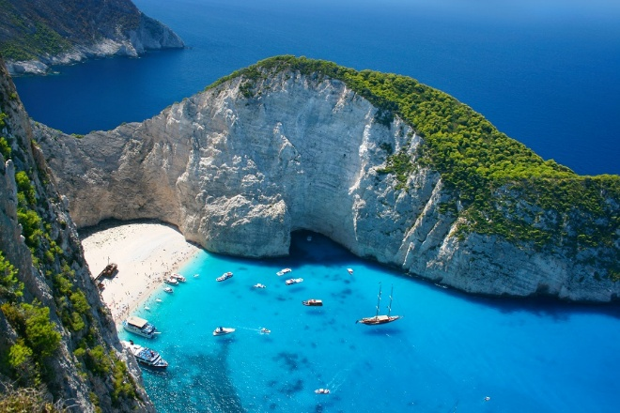
Греческая Республика омывается 4 морями и лежит на 2000 островах-от больших до совсем крохотных. Мы расскажем о наиболее известных и комфортных для отдыха как физического так и духовного.

Остров Парос.
Времени известная Венера Милосская вырезана из паросского мрамора,славящегося исключительной частотой и прозрачностью. Им также облицованы уютные улочки острова.
Любите историю? Посетите церковь XIV столетия Панами Экспорта пилиани (Церковь 100 дверей) и полюбуйтесь на мраморные скульптуры внутри.
Если вы экстремал, на острове найдется занятие и для вас пляжи в восточной части острова -излюбленное место кайтсерферов, которые приезжают сюда ради известных кикладских ветров.
Понежиться на пляже, омываемым чистейшей морской водой можно за 2 километра от о.Парос на Антипаросе. Вы найдете там не только красоты внешние ,но и насладитесь магией подводного мира. Для наибольшего сближения с природой можно поставить палатку в многочисленных палаточных городках.
Остров царя Миноса-Крит.
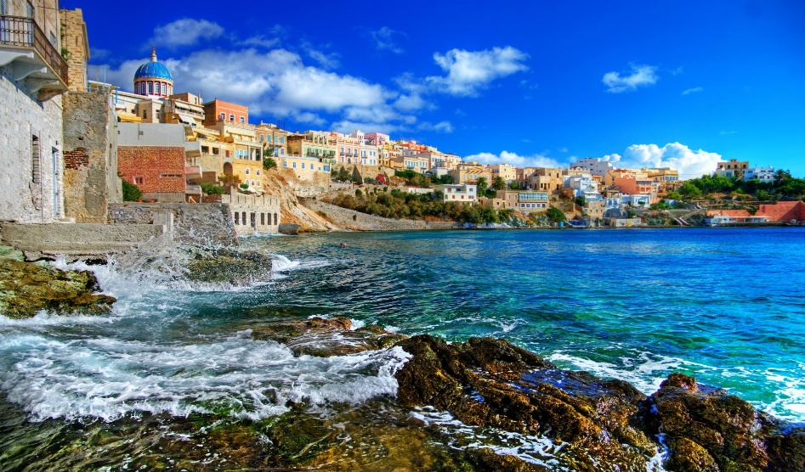
Более чем 1000-километровая береговая линия самого большого острова Греции ,исторические диковинки, выставленные в музее Ираклиона, среди которых есть фрески 1800 г.до н.э и замечательная кухня совмещающая в себе легкость, свежесть и колорит острова никого не оставят равнодушным.
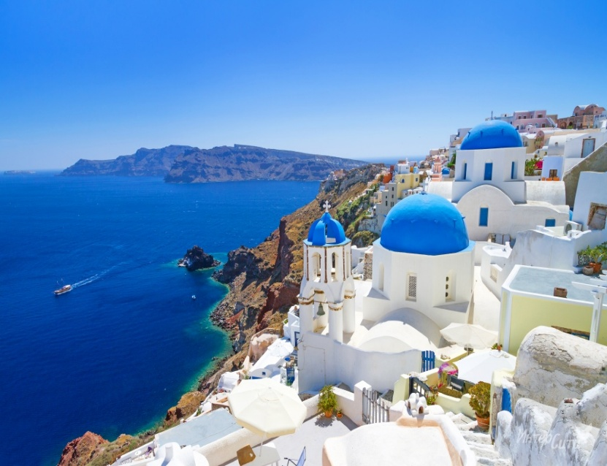
Лефкада. Ионические острова.
Тут вы сможете насладиться красотой и прохладой Ионического моря и роскошью оттеняющих его белых скал пляжа Эгремни.
Вкусно поесть и познакомиться с местными напитками, такими как узо (алкогольный напиток на основе аниса )можно поблизости церкви Св. Спиридона в Лефкаде, предварительно насытившись духовно.
Самос. Северные Эгейские острова.
Восточная часть Эгейского моря стала пристанищем для острова Самос, где ,согласно мифам, родилась богиня Гера, жена Зевса. Самос завораживает богатой флорою и фауной . Здесь можно увидеть редкие породы птиц, таких как пеликан, цапля и розовые фламинго.
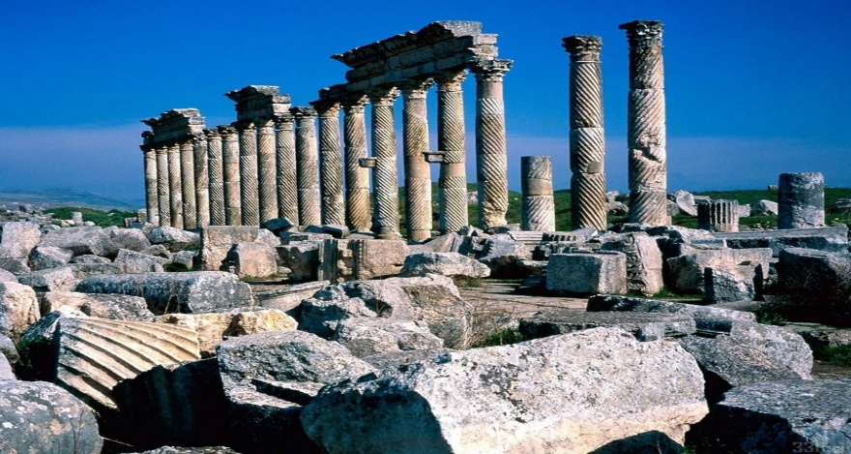
Любители вина смогут побаловать свои вкусовые рецепторы сладким самосским мускатом , растущем на множестве античных виноградников.

Корфу. Ионические острова.
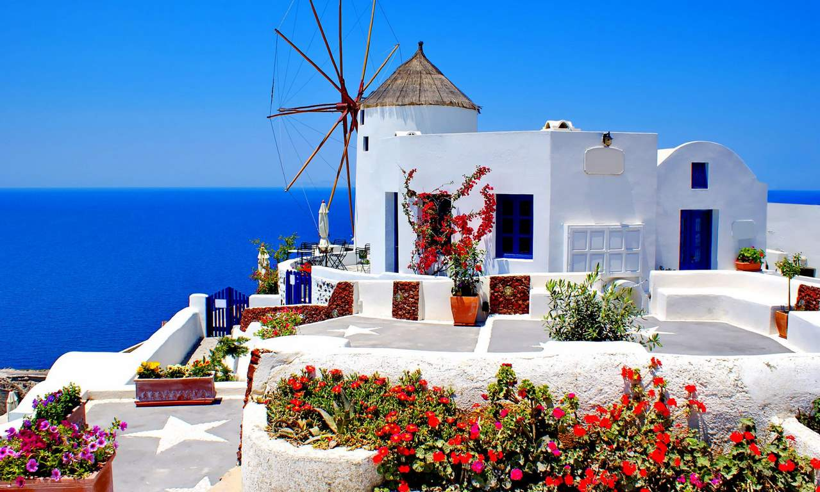

Совмещает в себе европейскую архитектуру с нетронутыми ландшафтами и затерянными в них поселениями. Хотите полюбоваться французской, венецианской и британской архитектурой, оттененной греческим колоритом -тогда вам на Корфу.
Острым вопросом для большинства путешественников является тема поселения . Ведь ,каждому хочется найти место, которое совмещает, комфорт, достойный сервис и оптимальную цену. Holiday Greece поможет вам в этом непростом деле. Мы найдем идеальное именно для вас жилье от апартаментов до виллы или уютного коттеджа. Вам останется лишь выбрать. А служба консьержей сделает ваш отдых еще более комфортным.
Наши эксперты по аренде помогут вам не потеряться в огромном выборе жилья и найдут лучший вариант. Наша фирма решит любые вопросы во время пребывания на отдыхе. Приятным бонусом является выгодная цена и удобная форма оплаты . Holiday Greece -синоним словосочетания «качественный отдых» для самых капризных клиентов .

